**Huisvesting van volièrevogels**

*Doel*

Na deze opdracht kun je een volièrehok verzorgen en inrichten.

*Benodigheden*

Voor deze opdracht heb je nodig:

• bodembedekking;

• voer- en watervoorzieningen;

• voer en water;

• zitstokken;

• nestbakjes;

• speeltjes;

• schoonmaakspullen (borstels, sopje, droogdoek, zeef);

• blik en veger, bezem, kruiwagen of opruimbakken;

• het Opzoekboek Dier;

• een encyclopedie over volièrevogels;

• tekenmaterialen.

*Oriëntatie*

Volièrevogels zijn gemakkelijk om te houden.

a Maak een tweetal.

b Welke vogels zitten er in de volière op school? Noem ze allemaal. Als jullie de namen niet weten, zoek je

ze op in een encyclopedie. Noteer de soorten in de tabel in de Uitvoering.

c Kun je allerlei soorten vogels zomaar bij elkaar in een hok doen? Leg je antwoord uit.

d Onderzoek hoe de natuurlijke leefomgeving van de vogels in het wild is.

e Beschrijf die natuurlijke omgeving.

f Aan welke eisen moet een volière voldoen?

*Figuur 1-46: Een binnen- en buitenvolière is een goede huisvesting voor vogels.*

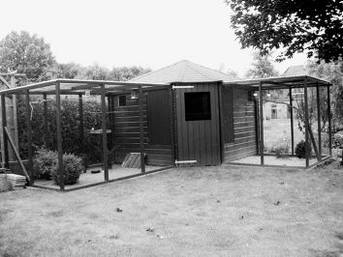

*Uitvoering*

Jullie gaan in het dierenverblijf de volière bekijken.

1 Ga naar het dierenverblijf.

2 Beschrijf van vijf paartjes het verschil tussen het mannetje en het vrouwtje.

**Nr Soort**

1

2

3

4

5

**Mannetje**

**Vrouwtje**

3 Wat is het grootste verschil tussen mannetjes en vrouwtjes?

4 Beschrijf de volière.

5 Verhouden de afmetingen zich goed tot het aantal dieren? Leg het antwoord uit.

*Figuur 1-47: Drinkvoorzieningen voor volièrevogels*

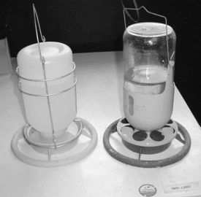

6 Teken de voerbakjes en waterbakjes.

7 Omschrijf de zitstokken in de binnenvolière. Is er verschil met de stokken in de buitenvolière?

8 Waarom mag je zitstokken en takken nooit boven de planten hangen?

*Figuur 1-48: Allerlei nestkasten*

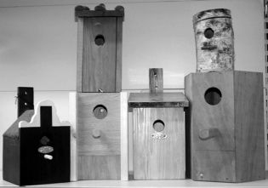

9 Teken de nestkastjes in het hok.

10 Zoek op welke vogel in welk nestkastje broedt.

11 Beschrijf de bodembedekking in het binnenverblijf.

12 Beschrijf de inrichting van de buitenvolière.

13 Waarom plaats je een waterbak in de buitenvolière?

14 Waarom plaats je een voerbak in de binnenvolière?

15 Heeft jullie volière ook een sluis? Leg uit waarom een sluis handig is.

16 Geef in een paar regels jullie mening over de volière.

17 Jullie gaan nu de volière schoonmaken. Noteer welke spullen jullie nodig hebben bij het schoonmaken.

18 Verzamel de spullen.

19 Haal de voer- en waterbakken uit de volière.

*Figuur 1-49: Als je volièrevoer schoonmaakt, zeef je het en blaas je de vliesjes eraf.*

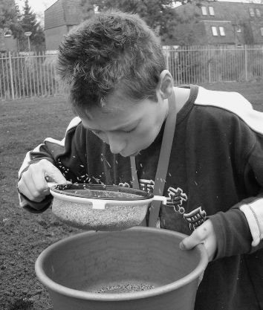

20 Reinig de voer- en waterbakjes. Blaas het voer schoon.

21 Maak de nesthokjes, indien nodig, schoon.

22 Veeg met een veger de wanden spinnenwebvrij en stofvrij.

23 Maak de bodem schoon met bezem, blik en veger.

24 Richt de volière weer netjes in.

25 Ruim alles netjes op.

*Afsluiting*

Jullie hebben de volière schoongemaakt en opnieuw ingericht.

a Zijn jullie tevreden over jullie eindresultaat? Geef aan wat jullie goed hebben gedaan en wat jullie minder goed hebben gedaan.

b Hebben jullie alles netjes opgeruimd?

c Is de huisvesting van de vogels in overeenstemming met het oorspronkelijke leefmilieu? Leg het antwoord

uit.

d Welke vogels missen jullie in de volière?

*Figuur 1-50: Kun jij een vogel handtam maken?*

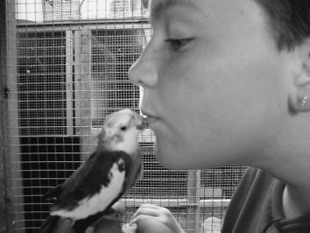

e Wat zou er verbeterd kunnen worden aan de volière?

f Een buitenvolière maak je anders schoon dan een binnenvolière. Welke werkzaamheden heb je bij de bui-

tenvolière die je niet bij de binnenvolière hebt?